NOTA DE PRENSA  ㅡ  Consejo Comarcal de El Bierzo  Avenida de la Minería, s/n  987 42 35 51 – Ext. 31301  mvidal@ccbierzo.com | 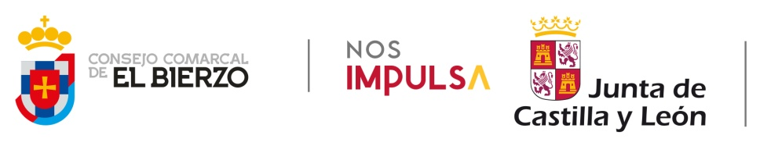  11 DE FEBRERO DE 2022  EL BIERZO RENUEVA SU COMPROMISO CON EL FESTIVAL INTERNACIONAL CANTE DE LAS MINAS  El presidente del Consejo Comarcal, Gerardo Álvarez Courel, y el alcalde de La Unión (Murcia), Pedro López Milán, firmaron este sábado el convenio de colaboración para que El Bierzo acoja un año más una de las pruebas selectivas del Festival Internacional Cante de las Minas, el mayor festival de flamenco en la categoría de concurso del mundo. El acto contó también con la presencia del director del certamen, el berciano Juan Carlos López Alfonso.  Para López Milán, el cante de las minas “es la mayor herencia cultural” recibida de los antepasados, que ha convertido a este certamen en un reclamo turístico y un punto de encuentro para amantes del flamenco procedentes de todo el mundo. La Unión, al igual que El Bierzo, sufrió las consecuencias del cierre de las minas, que fueron su principal motor económico. Ese pasado en común propició el hermanamiento entre ambos territorios en el homenaje que el Festival Internacional Cante de las Minas tributó a la comarca berciana en 2018.  Desde entonces, gracias a la firma de convenios de colaboración como el que se ha producido este sábado en la sede del Consejo, la comarca ha acogido pruebas selectivas en Fabero, Bembibre y Ponferrada. Todavía está por determinar la localidad donde se celebrará este año, aunque el presidente del Consejo adelantó que la intención es que esa prueba se desarrolle en alguno de los pueblos mineros de la comarca a principios de junio.  El Festival Internacional Cante de las Minas de La Unión tiene lugar entre la primera semana de julio y la primera quincena de agosto con conciertos de grandes figuras del flamenco y otras actividades culturales.

